Детское объединение: Волшебство плетения
Педагог детского объединения: Аверьянова Наталья Александровна

Время по расписанию: пятница 13.30-14.00, 14.10-14.40, 14.50-15.20
Дата | Тема | Содержание занятия | Задание | Обратная связь
29.05.2020 | Опрос по техникам плетения | Здравствуйте! Предлагаю сегодня проверить наши знания.  Мы с вами изучили несколько техник плетения. Сегодня предлагаю вам их вспомнить.  Ниже я перечислю изученные темы, а на фото вы увидите работы, выполненные в этих техниках.  Ваша задача – совместить технику и фото (например: 1а, 5д и т .д.).  Как всегда, желаю удачи и жду ваших ответов!  - Фриволите  - Науза  - Плетенка  - Макраме  - Плетение на коклюшках  - Плетение на волосах  - Лумигуруми  - Бумажная лоза  - Бисероплетение | 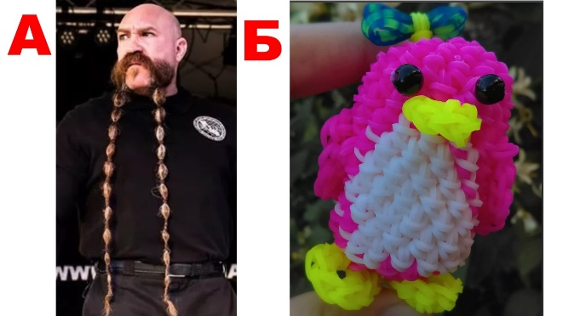  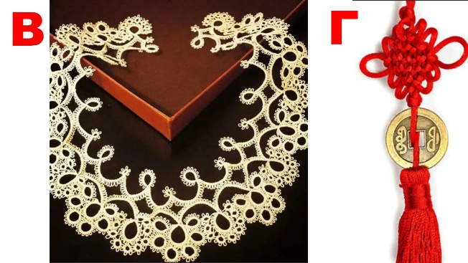  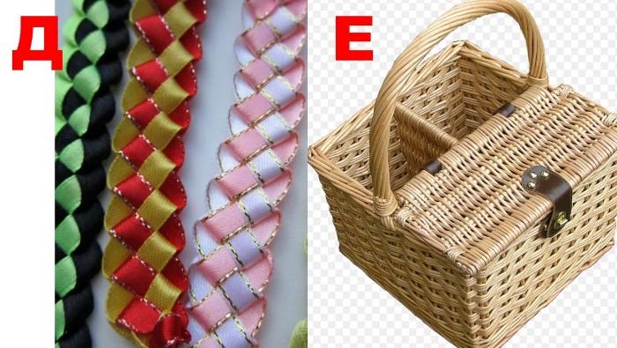  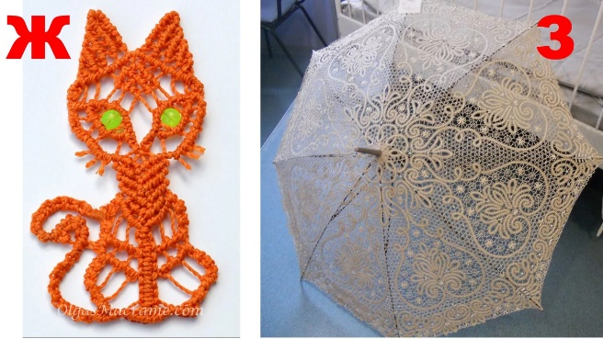  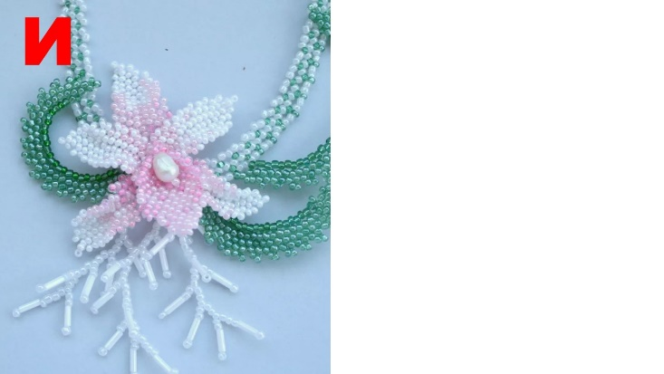 | В комментариях или сообщении:  https://vk.com/club186094931  Представить фото выполненной работы в WhatsApp педагогу ДО  Тел.:89502022273

